LAG gør Midt-Nordvestsjælland grønnere med støtte på knap 1,8 mio. kr.
Bestyrelsen i den lokale aktionsgruppe (LAG) for Midt-Nordvestsjælland modtog 18 ansøgninger om støtte til projekter, der kan være med til at fremme grøn omstilling og bæredygtig udvikling i landdistrikterne i de fem kommuner Holbæk, Kalundborg, Lejre, Odsherred og Sorø. Med en pulje på 1.786.932 kr. valgte man at støtte halvdelen – i alt 9 projekter.
Udover det grønne formål var der bl.a. også fokus på LAG’ens fire øvrige hovedområder: Små virksomheder, øget turisme, iværksætteri og entreprenørskab samt bosætning. Næste ansøgningsfrist hos LAG er 27. marts, hvor alle typer projekter kan søge. Derfor holder LAG også flere infomøder i de kommende uger: I Sorø 24. februar, Lejre 26. februar og Jyderup 3. marts.
Al begyndelse er svær
Den grønne pulje er et nyt initiativ fra erhvervsminister Simon Kollerup, der lancerede den tilbage i oktober sidste år. ”Det har betydet, at vi og ansøgerne kun har haft 3 måneder til hhv. at gøre opmærksom på puljen og søge den. På den baggrund synes jeg, det er flot, at vi har modtaget 18 projektforslag inden for et relativt begrænset område. Rom blev som bekendt ikke bygget på én dag, og vi håber meget, at årets ekstrapulje bliver indarbejdet som en fast del af LAG-programmet, når vi går ind i en ny programperiode. Sker det, er jeg sikker på, at projekternes antal og kvalitet vil stige yderligere. Erfaringsmæssigt ved vi bare, at det tager tid inden kendskabet til en ny pulje bliver indarbejdet .”, udtaler formand Flemming Engtoft Larsen fra Kalundborg .
Stor spændvidde – fra forlænget batterilevetid over selvforsyning til bæredygtig formidling i børnehøjde
De 9 udvalgte projekter fordeler sig jævnt imellem almennyttige projekter og erhvervsmæssige initiativer. Fx har Dansk Plejeteknik i Høng fået støtte til et projekt, der skal forlænge levetiden af de batterier, der bruges mange steder i plejesektoren og dermed mindske ressourcespild. GF Annebergparken i Odsherred vil gennemføre et projekt, der også vil kunne inspirere andre grundejerforeninger landet over i forhold til selvforsyning. Endelig er en 10-årig skoleelev fra Jyderup idémageren bag et projekt, der skal få skolebørn i 4. og 5. klasse ud i naturen ved hjælp af ’geohunting’ med fokus på bæredygtighed. Konceptet udvikles i samarbejde med Geohunting.dk fra Nykøbing Sjælland og sigter på hele området.
De 9 støttede projekter er (med støttebeløbet angivet i parentes):
- Fysisk ramme for foder baseret på restprodukter og lokalt dyrkede afgrøder (400.000 kr.) Holbæk K.
- Turbo på den grønne omstilling af Herslev Bryghus (325.000 kr.) Lejre Kommune
- Frugtlunden på det gamle sindssygehospital (321.160 kr.) Odsherred Kommune
- Forlænget levetid på medicoudstyr via fjernserviceassistent (225.000 kr.) Kalundborg Kommune
- Danish Outdoor Festival (185.000 kr.) Kalundborg Kommune
- 3 tangfarme i Odsherred - Odsherreds maritime haver (119.672 kr.) Odsherred Kommune
- Bæredygtig kunst og kultur i laden (105.700 kr.) Odsherred Kommune
- Bestøvning, bier, biodiversitet - alle kan være med (55.400 kr.) Kalundborg Kommune
- GeoHunting - et stærkt formidlingstiltag om bæredygtighed i børnehøjde (50.000 kr.) Alle 5 kommuner
Yderligere information
Yderligere oplysning om LAG Midt-Nordvestsjælland kan fås hos:
Formand Flemming Engtoft Larsen, flemmingengtoft@gmail.com / 51 31 64 56
Vedlagt materiale:
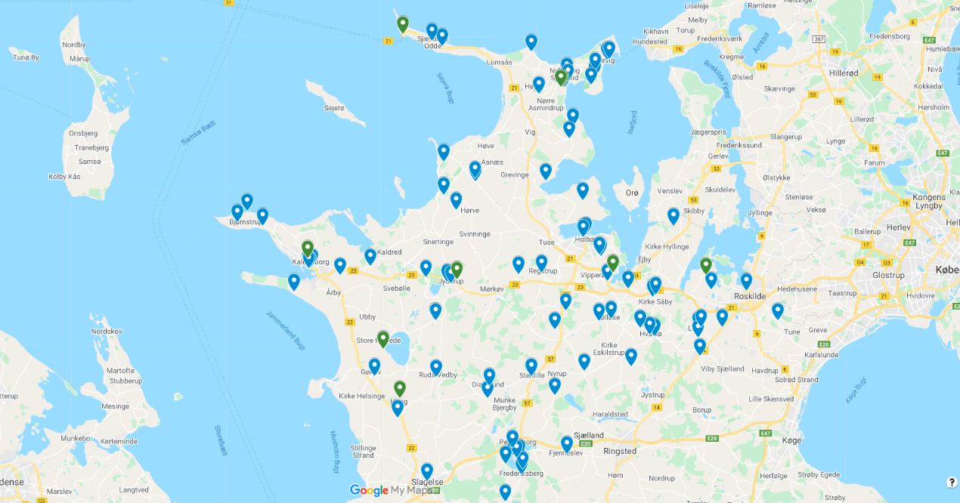
På kortet over de 100 projekter, LAG Midt-Nordvestsjælland har støttet i perioden 2015-2020, er der nu også kommet 9 grønne markører. I sidste uge besluttede bestyrelsen nemlig, hvilke projekter der skulle støttes med midler fra den nye grønne pulje, der har fokus på grøn omstilling og bæredygtig udvikling.

